注册

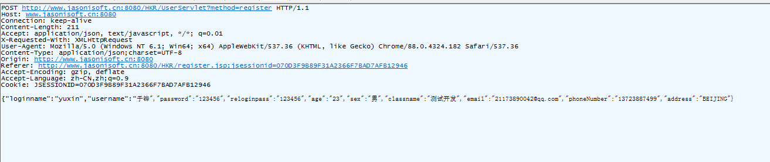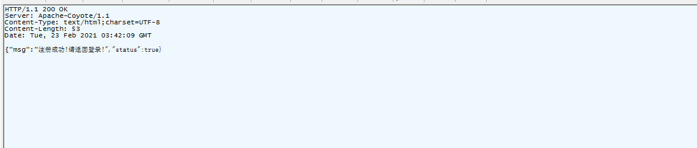

登录

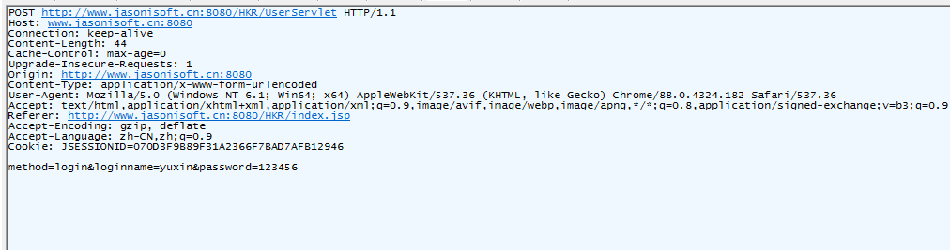

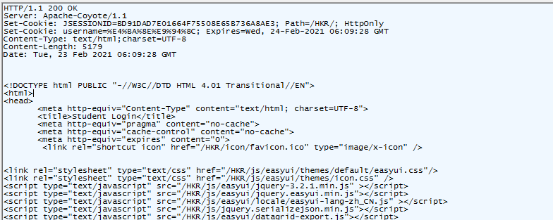

修改个人信息

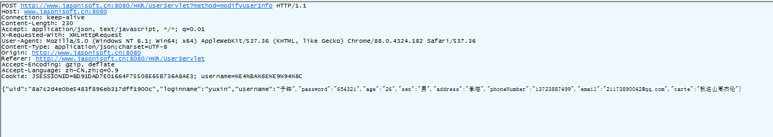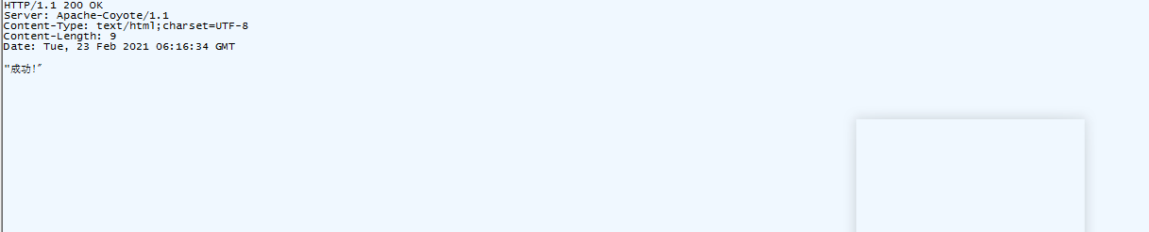

所有好友信息

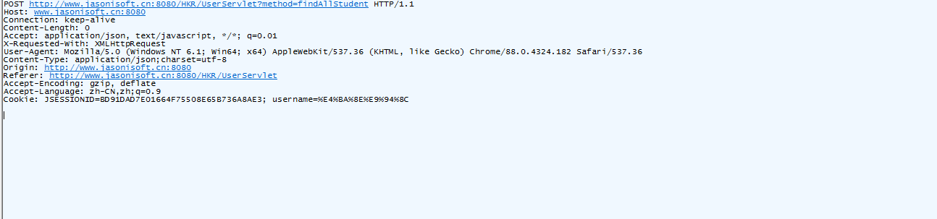

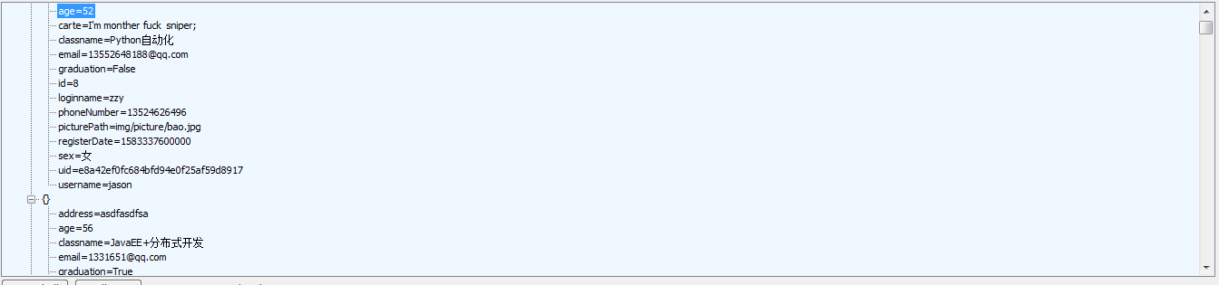

更换头像

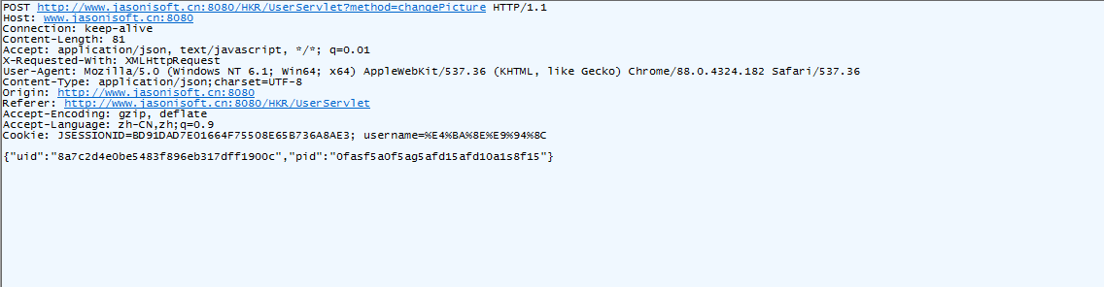

提交评价

